Участие делегации Липецкой области в Конференции «Роль сельскохозяйственной кредитной потребительской кооперации в развитии сельских территорий и предпринимательства» (г. Москва, ВДНХ)
17.10.2018
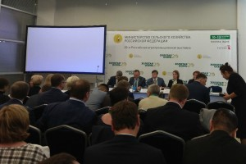11 октября 2018 года в рамках 20-й Российской агропромышленной выставки «Золотая осень» состоялась Конференция «Роль сельскохозяйственной кредитной потребительской кооперации в развитии сельских территорий и предпринимательства»
под руководством заместителя министра сельского хозяйства Российской Федерации Елены Фастовой

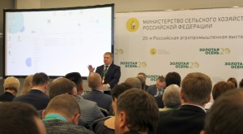В работе конференции приняла участие делегация Липецкой области. В составе делегации были Тагинцев Н.Ф, заместитель главы администрации Липецкой области, Бугаков С.Д., начальник Управления по развитию малого и среднего предпринимательства Липецкой области, представители Центра развития кооперативов НМКК «Липецкий областной фонд поддержки малого и среднего предпринимательства», представители Управления сельского хозяйства Липецкой области, глава сельского поселения Скорняковский сельсовет Задонского муниципального района, представители сельскохозяйственных кредитных потребительских кооперативов Елецкого, Данковского, Хлевенского, Чаплыгинского, Усманского, Липецкого муниципальных районов.
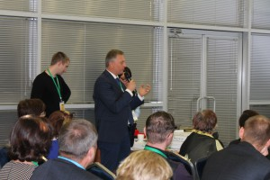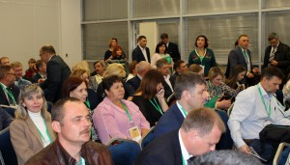

В Конференции также участвовали Шулепов Е.Ф., депутат Государственной думы Федерального Собрания РФ, председатель Экспертного совета по небанковским финансово-кредитным организациям, Миляев Д.В., заместитель председателя правительства Тульской области-министр сельского хозяйства Тульской области, Багинский И.Н., председатель Союза СКК, представители СКПК практически всех регионов России.
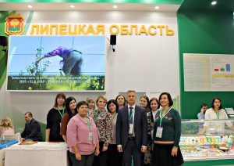В рамках конференции обсуждались вопросы возрастающей роли сельскохозяйственных кредитных потребительских кооперативов в развитии сельских территорий, социальной ответственности, их взаимодействия с институтами развития фермерства и сельскохозяйственной кооперации, вопросы регулирования деятельности СКПК и надзора со стороны Банка России.
По итогам Конференции принята резолюция, содержащая в себе рекомендации Минсельхозу России, АО «Корпорация МСП», Экспертному совету по небанковским кредитным организациям РФ Комитета по финансовому рынку Государственной Думы по вопросам дальнейшего развития рынка сельских кредитных кооперативов и вовлечения СКПК во все возможные меры государственной поддержки.
